№п/п | Дата | Название мероприятия | Количество участников
1 | 01.10.2022 | Выставка «Я здоровье сберегу, сам себе я помогу». | 15 (55+)
2 | 5.10.2022 | Акция «Доброта в моем сердце», | 10 (60+)
3 | 28.10.2022 | Акция «Протяни руку помощи» | 5
4 | 17.11.2022 | Акция "Откажись, не пожалеешь!" | 10 (14+)
5 | 1.12.2022 | Информационный час "В дорогу жизни без СПИДа" | 9 (15+)
6 | 1.12.2022 | Акция "В дорогу жизни без СПИДа" | 11 (13+)
7 | 2.12.2022 | Акция «Мир спасет доброта» | 9 (5+)
Мирская горпоселковая библиотека

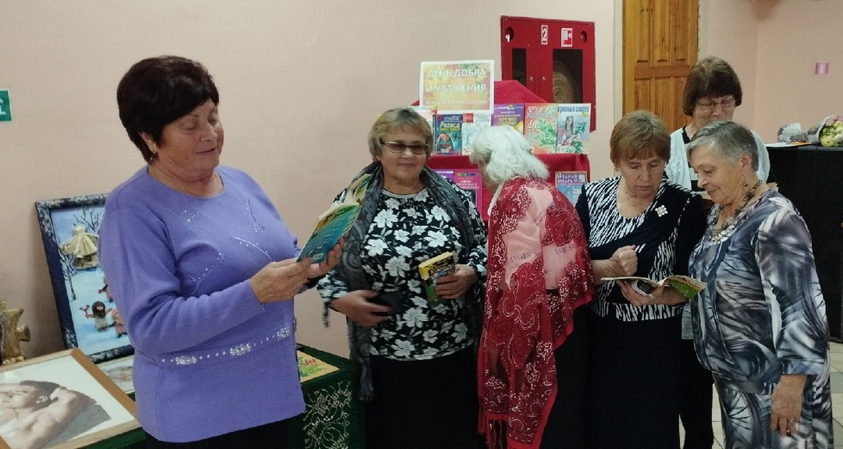
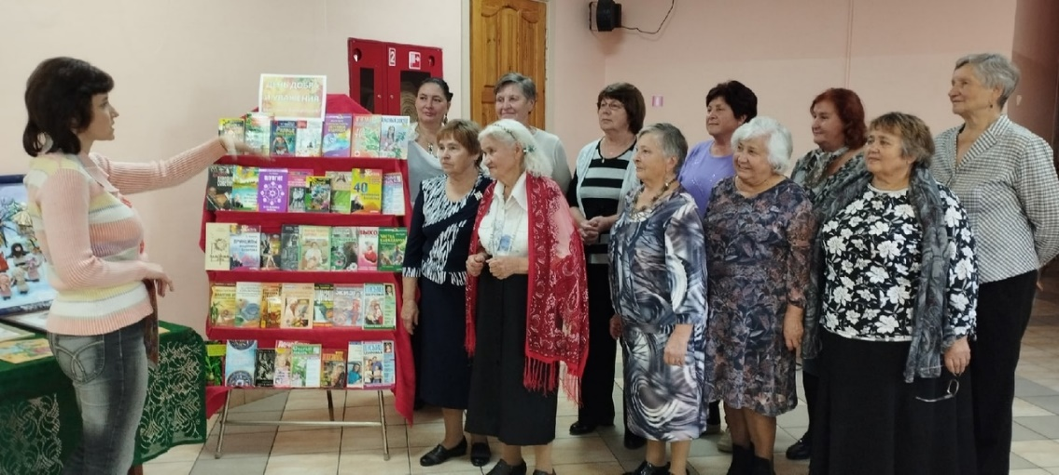
1) Первый день октября ознаменован замечательной датой – Днем пожилых людей. Эта дата – еще один повод выразить свою любовь, заботу, поддержку и уважение поколению, так много сделавшему для нас. Мирская горпоселковая библиотека совместно с Мирским ДК провела литературно-музыкальную гостиную «День добра и уважения». Для присутствующих была организована выставка по ЗОЖ «Я здоровье сберегу, сам себе я помогу».
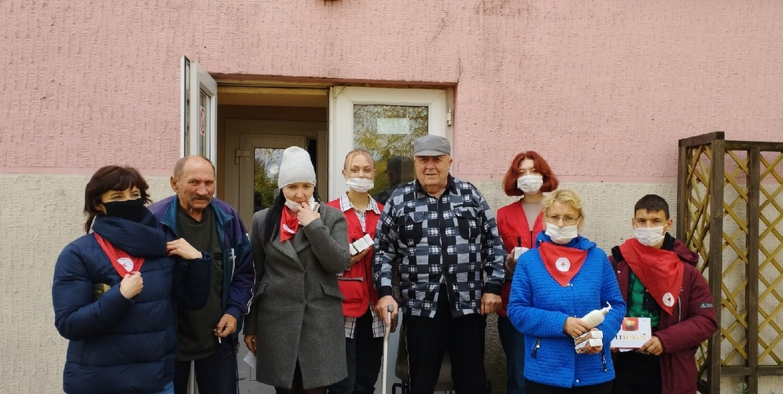
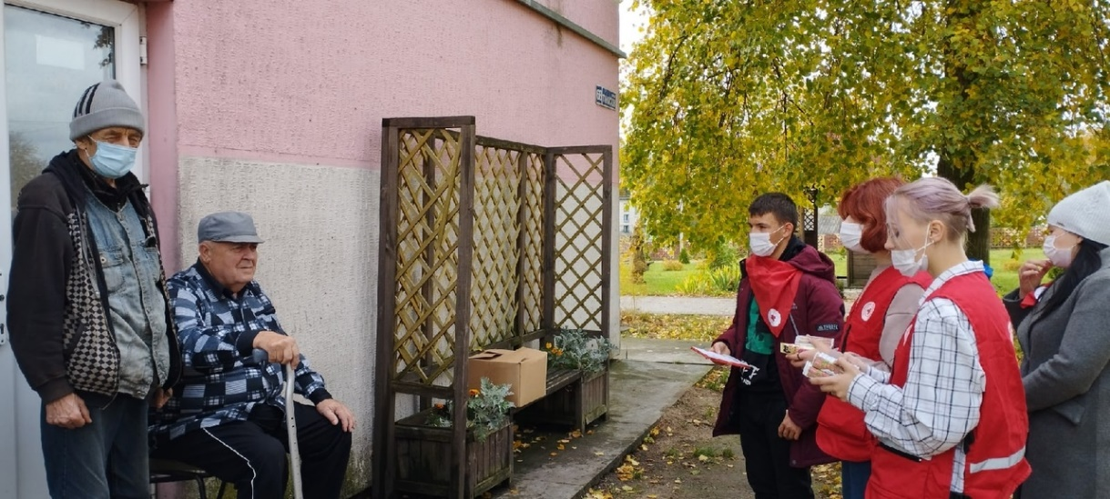
2) Ко Дню пожилых людей Мирская горпоселковая библиотека совместно с волонтерским отрядом "СТРИЖ" посетили социальное отделение Мирской больницы и передали проживающим книги, периодические издания, сладкие угощения, а также прочитали стихи и поздравления.

3) Мирская горпоселковая библиотека совместно с волонтерским отрядом "СТРИЖ" посетили ветерана войны Буя В.Д и оказали помощь в уборке приусадебного участка.
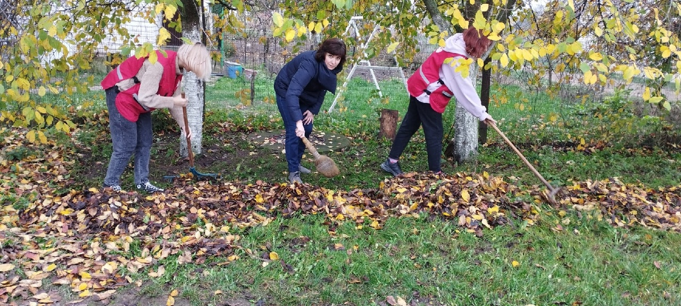

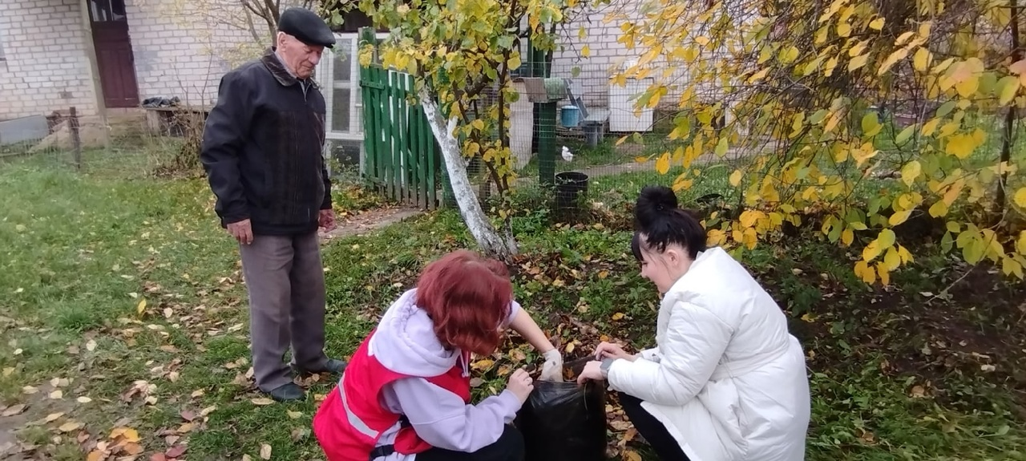

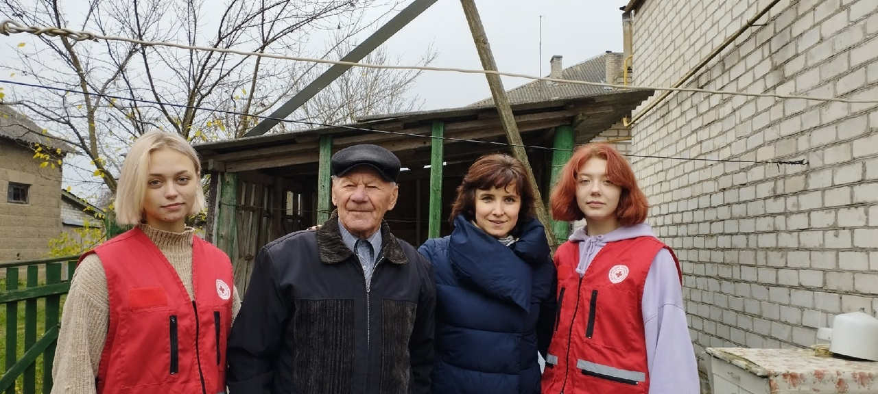
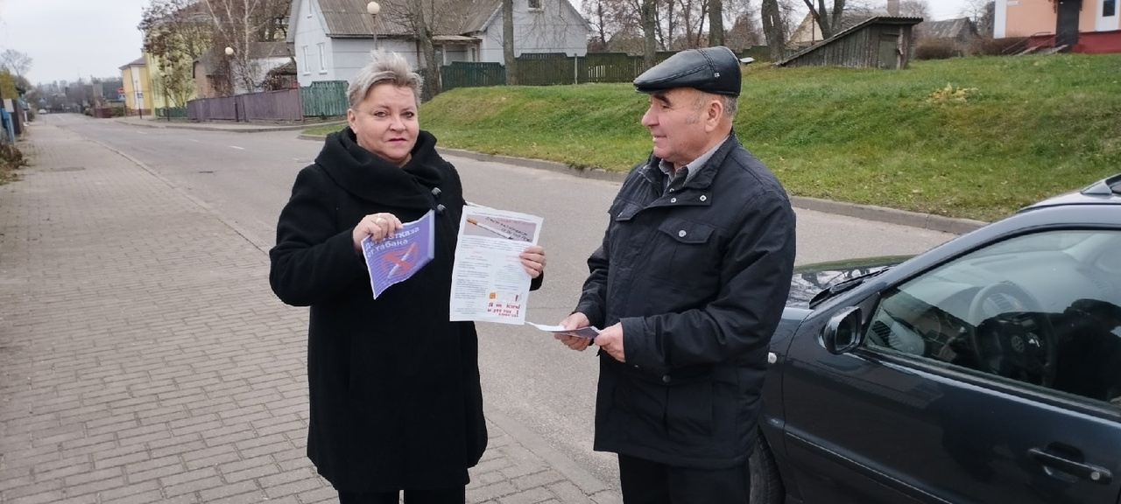
4) В Международный день отказа от табака в Мирской горпоселковой библиотеке прошла акция "Откажись, не пожалеешь!" Библиотекари рассказывали о вреде курения и раздавали листовки.

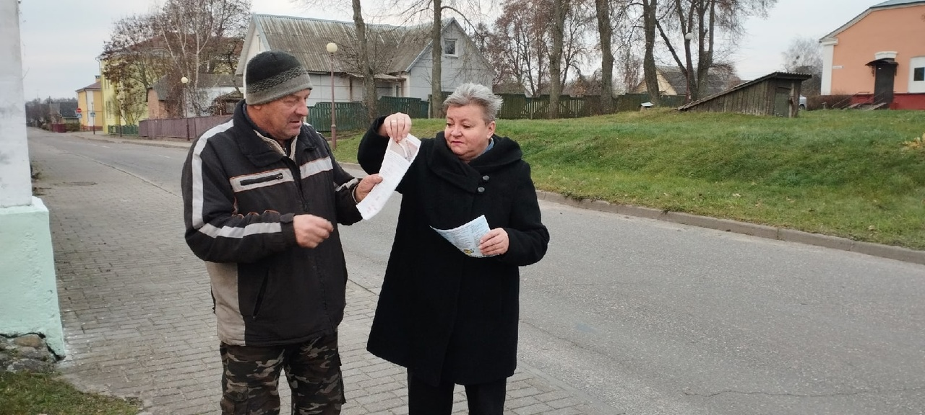

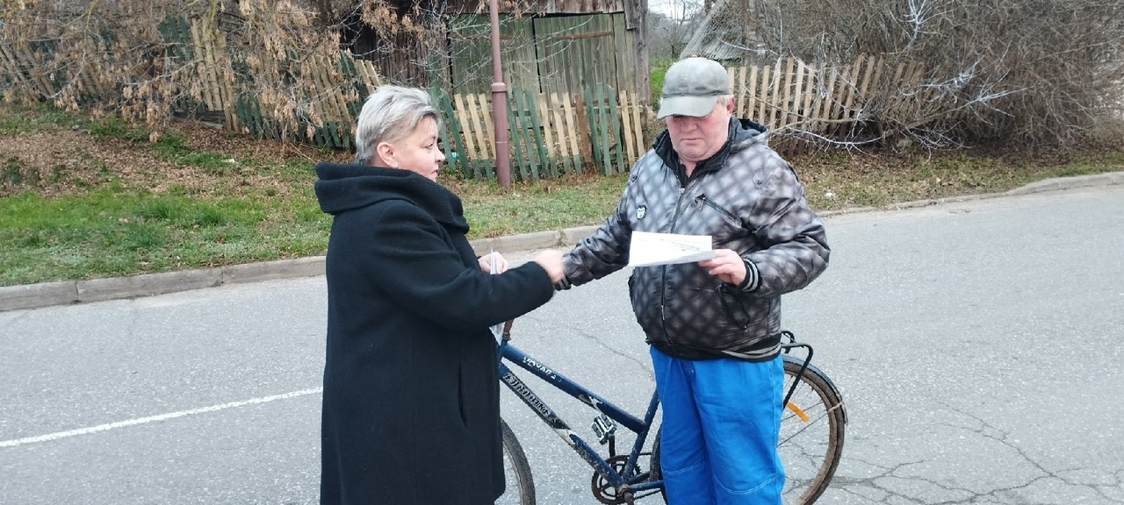

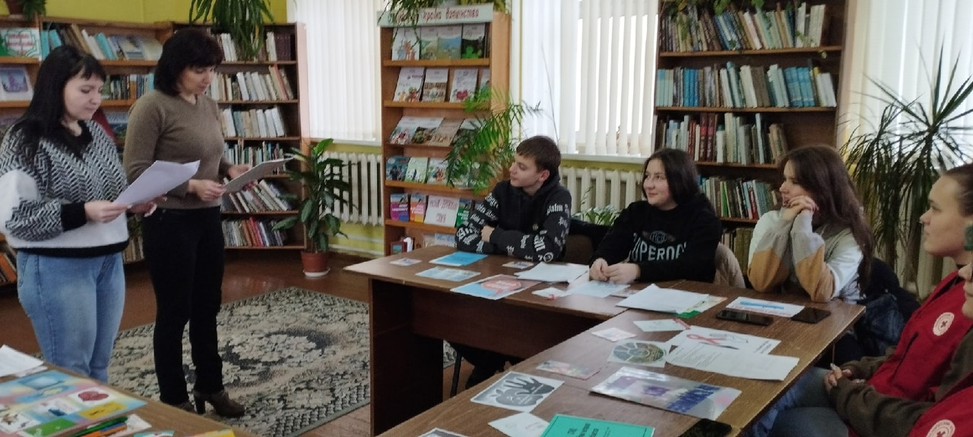
5) 1 декабря в Мирской горпоселковой библиотеке для учащихся Мирского колледжа состоялся информационный час "В дорогу жизни без СПИДа". Подростки узнали о том, что Всемирный день борьбы со СПИДом появился, чтобы привлечь внимание мировой общественности к этой проблеме, а также к ценности человеческой жизни. Каждый желающий смог высказать свои взгляды на эту проблему. В завершении мероприятия всем присутствующим были розданы информационные буклеты и памятки, в которые содержится информация о смертельном вирусе, путях передачи и профилактике. Затем вместе с волонтерами проняли участие в одноименной акции.

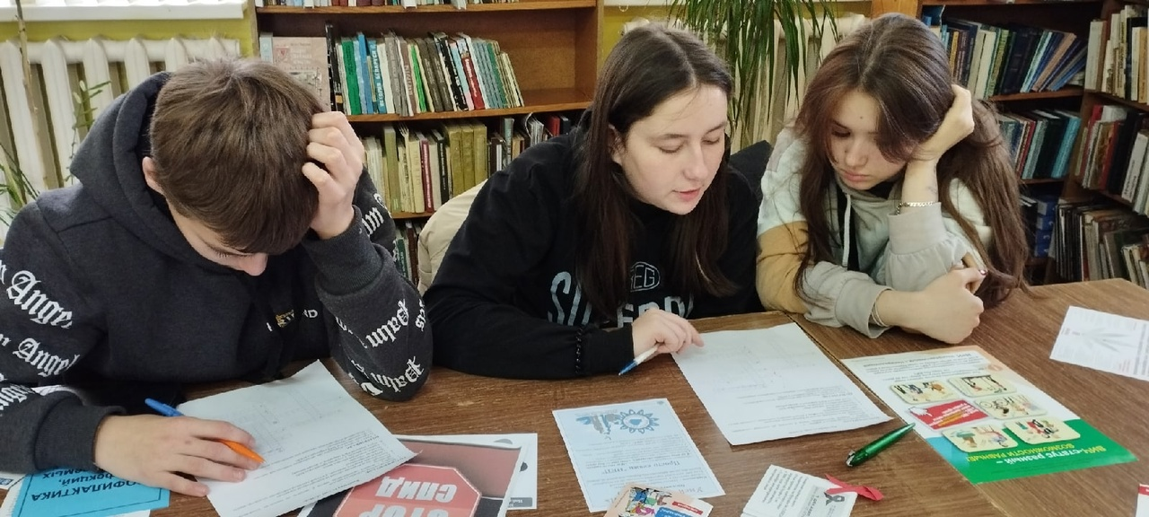

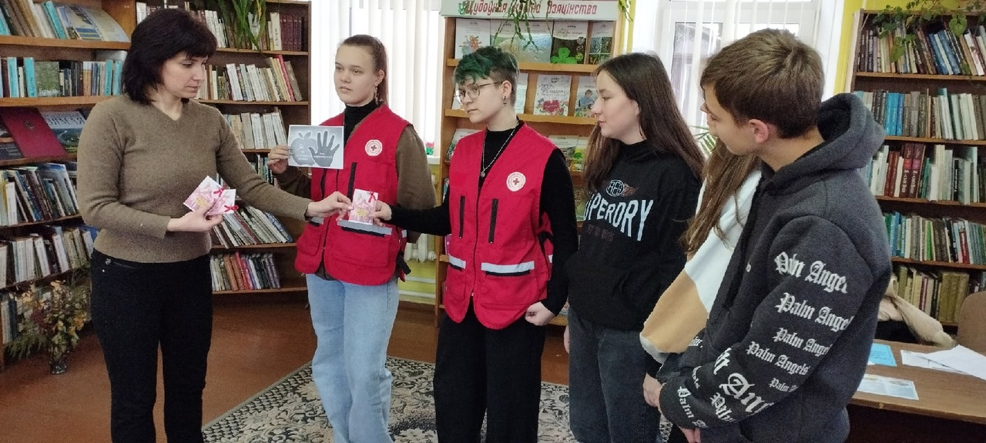

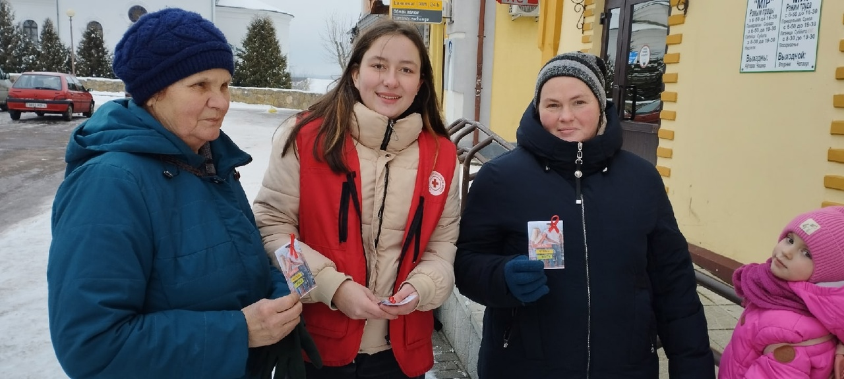
6) Акция "В дорогу жизни без СПИДа"

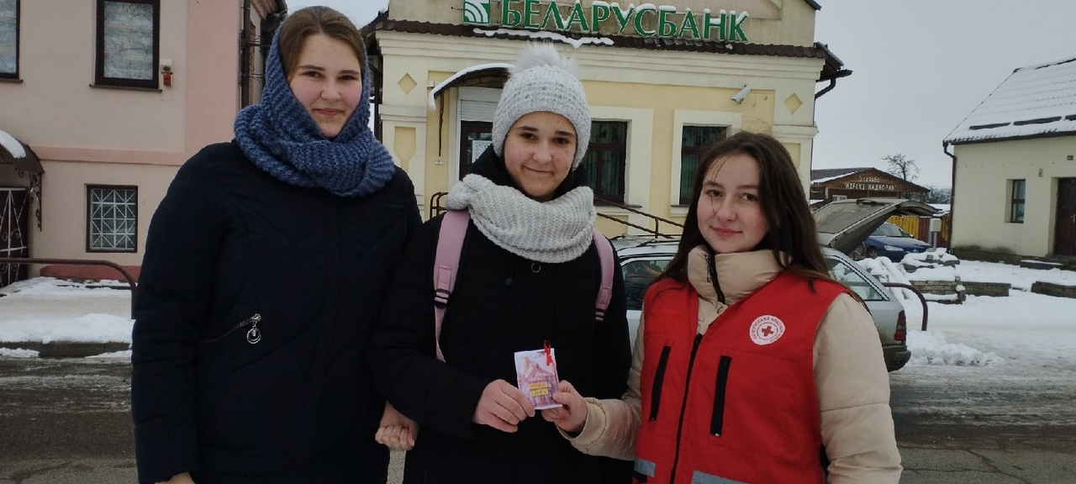

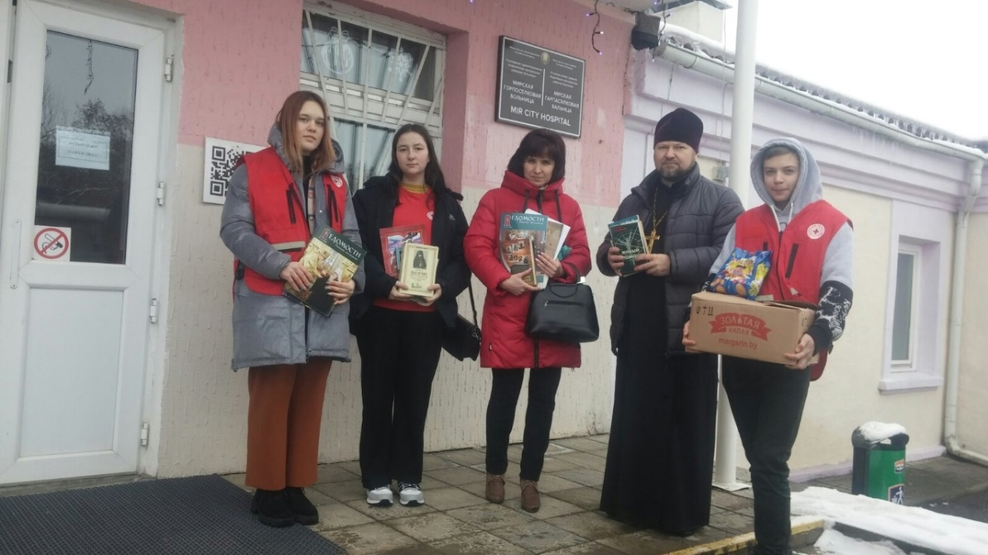
7) В преддверии Дня инвалидов Мирская горпоселковая библиотека совместно с волонтерским отрядом "СТРИЖ" и настоятелем церкви отцом Фёдором посетили социальное отделение Мирской больницы, а также детей-инвалидов и передали им книги, периодические издания, сладкие угощения.

